## OR 第六周上机作业

20123101 李昀哲

2023.1.5

#### 给分支定界法求解（A包含一个单位矩阵）：

接口函数[xstar,fxstar] = BranchBound(A,b,c)

判断整数条件可用：abs(round(x) –x) < 1e-3

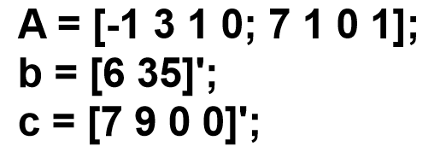

**准备部分：**

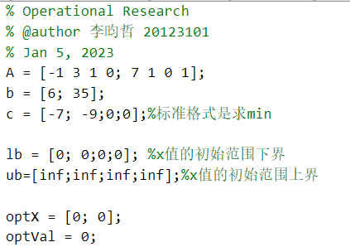

**BranchBound函数：**

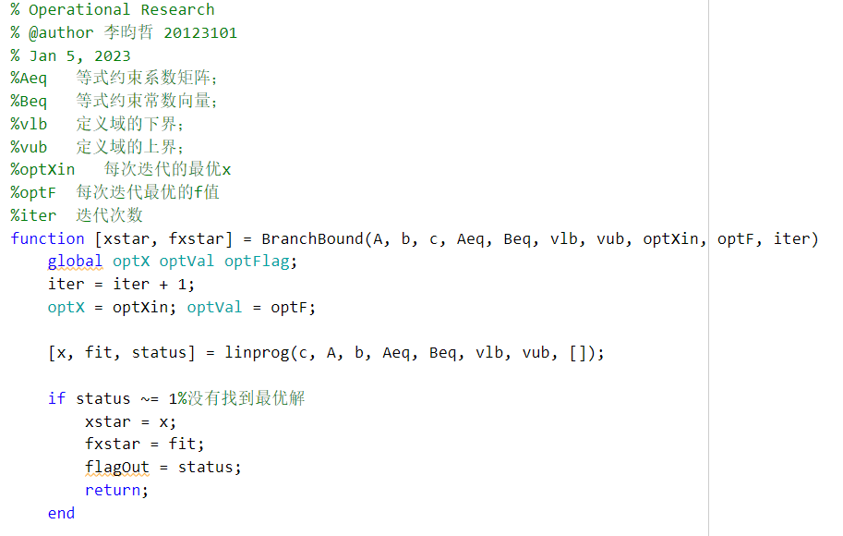

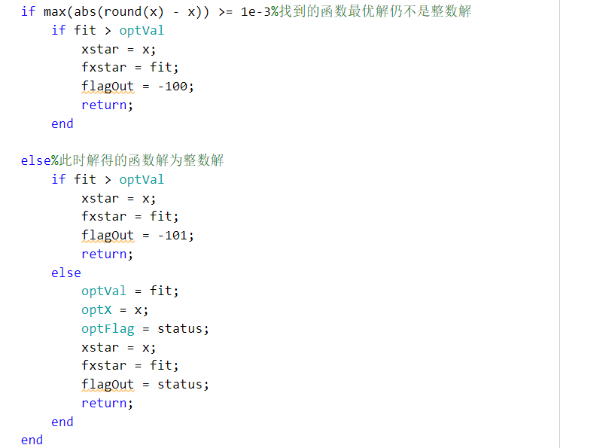

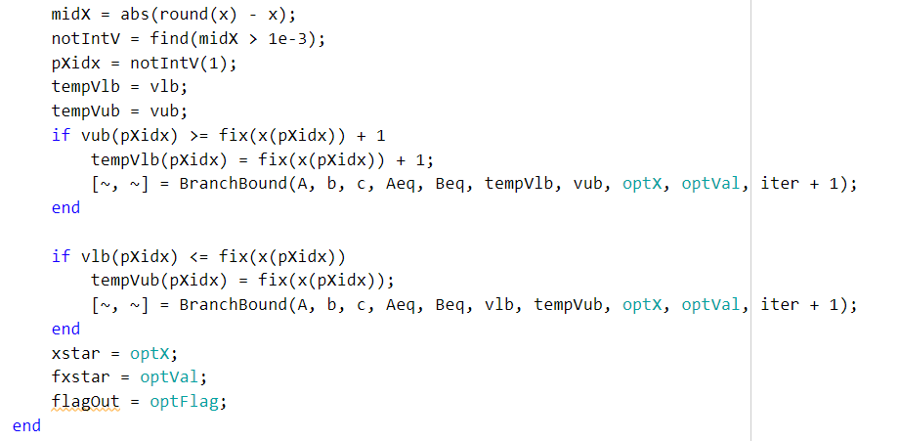

**函数调用：**



**运行结果：**

